|  |
| --- |
| МИНОБРНАУКИ РОССИИ |
| Федеральное государственное бюджетное образовательное учреждение высшего образования **«МИРЭА − Российский технологический университет»**  **РТУ МИРЭА** |

**Институт информационных технологий (ИИТ)**

**Кафедра практической и прикладной информатики (ППИ)**

**ОТЧЕТ ПО ПРАКТИЧЕСКОЙ РАБОТЕ**

по дисциплине «Моделирование бизнес-процессов»

**Практическое занятие № 30**

|  |  |  |  |
| --- | --- | --- | --- |
| Студент группы ИНБО-01-17 | *ИНБО-06-20, Кастарная Е.О.* | (подпись) | |
| Преподаватель | *Ахмедова Х. Г.* | (подпись) | |
| Отчет представлен | «10» декабря 2022 г. | |  | |

Москва 2022 г.

**Цель занятия:** проверить способность осуществлять моделирование бизнес-процесса путем текстового, табличного и графического представления.

**Постановка задачи:**

а) создать текстовое и табличное описание процесса, построить модель бизнес-процесса в любой из методологий;

б) подготовить презентацию для публичной защиты бизнес-процесса, защитить полученную модель

**Ход работы:**

***Задание 1***

Студент выбирает по своему усмотрению процесс, связанный с технологией обработки документов (условие: это не может быть процесс и ранее представленных процессов в практических занятиях). Формирует текстовое описание, формирует табличное описание с учетом системного и структурного анализа, строит модели бизнес-процесса верхнего и нижнего уровней с соблюдением правил синтаксиса и семантики.

В качестве рассматриваемого процесса выбран «Обработка заявок граждан в МФЦ г. Москвы». Графическое представление процесса будет осуществлено как процессно-событийная модель в нотации ARIS.

Обработка заявок граждан в МФЦ предполагает следующее:

1. Гражданин обращается в МФЦ.
2. Перед обращением к специалисту узнает у заявителя причину визита и предварительно спрашивает о необходимом пакете документов. Если гражданин не имеет на руках все нужные документы, ему отказывают в приёме.
3. В случае наличия полного комплекта документов специалист начинает обработку заявки. Перед отправкой запроса необходимо иметь комплект для отправки запроса. Если его не имеется, то специалист МФЦ отправляет необходимые межведомственные запросы. В противном случае заявка сразу отправляется в необходимое ведомство.
4. Ведомство оказывает услугу. В зависимости от типа услуг, их результаты можно передать тремя путями: онлайн, в МФЦ или в самом ведомстве.

Табличное представление данного процесса представлено ниже.

*Таблица 1 – Описание участников процесса*

|  |  |
| --- | --- |
| **Участник процесса** | **Функция** |
| Регистратор | Работник МФЦ, осуществляющий прием от заявителей информации и документов, необходимых для оказания услуги. |
| Специалист МФЦ | Работник МФЦ, осуществляющий обработку заявок, сбор необходимой информации и документов через межведомственное взаимодействие, отправку комплекта документов в ведомство для получения услуги. |
| Ведомство | Орган государственного или местного самоуправления, наделенный полномочиями для выполнения государственных обязанностей в какой-либо области. |

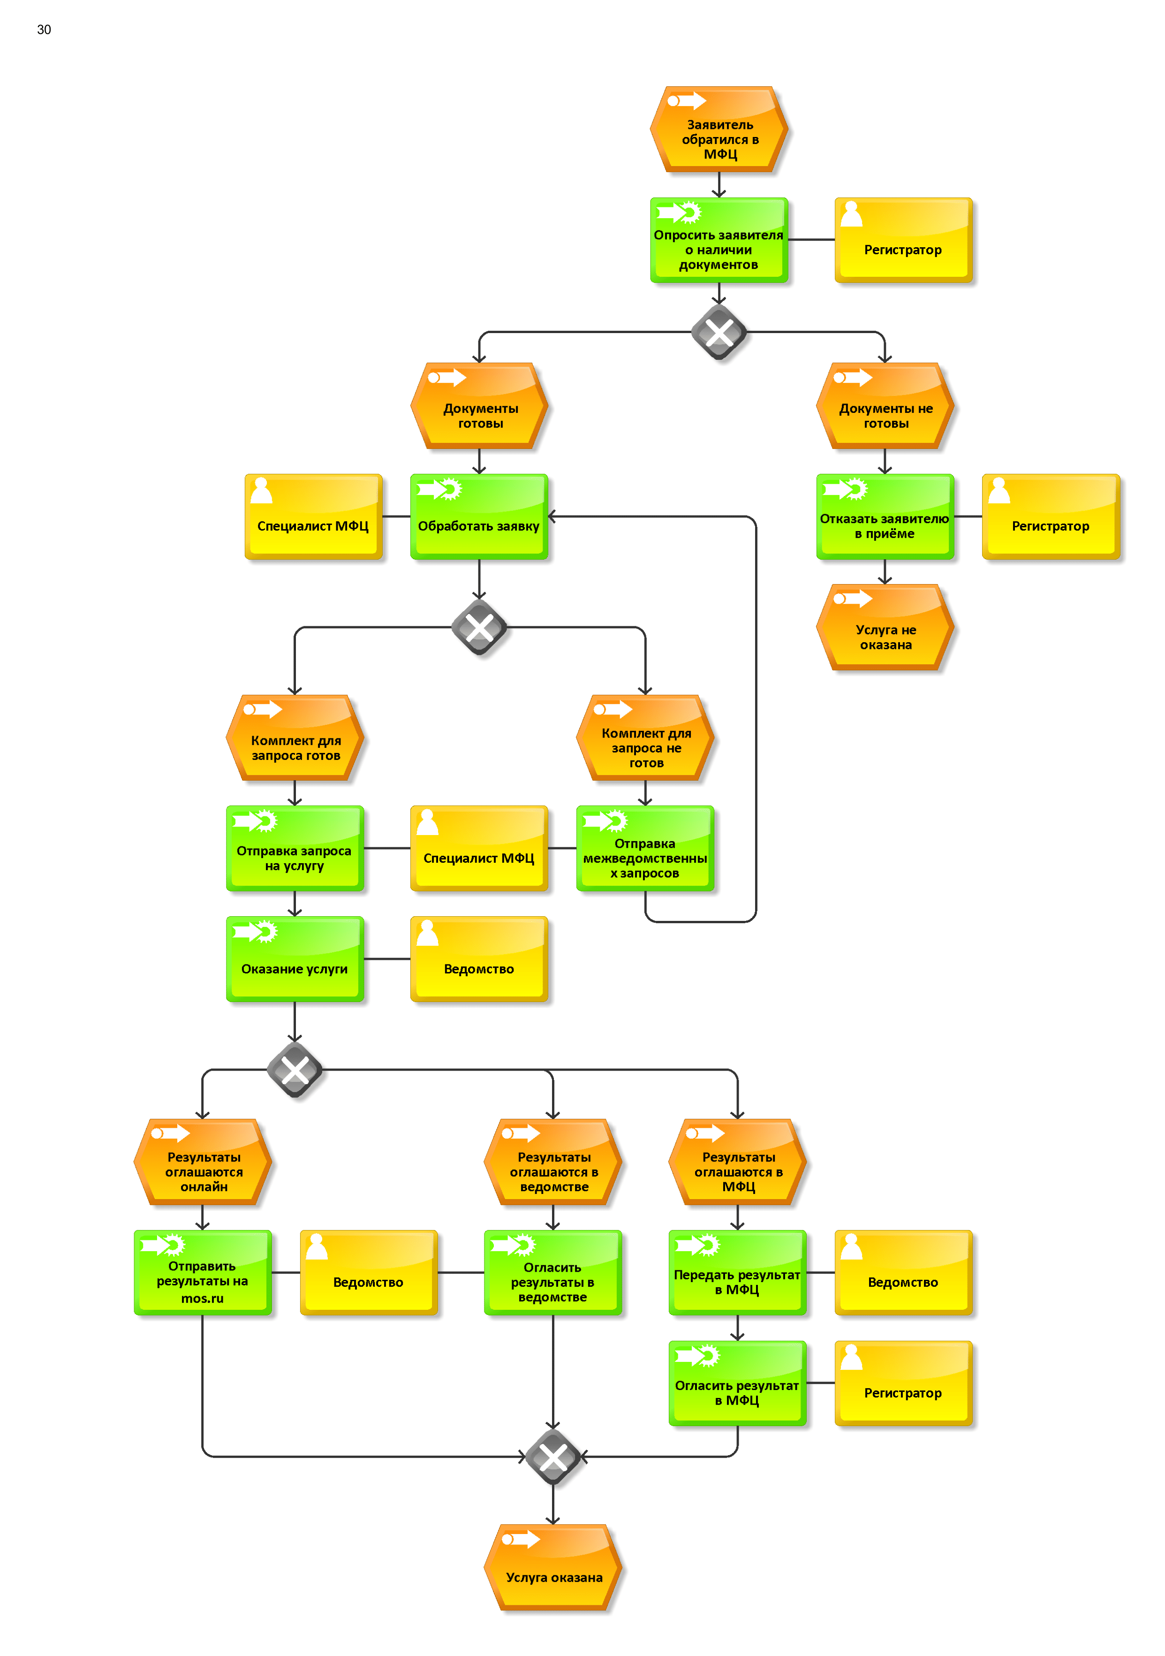

**Рисунок 1 – Процессно-событийная модель «Обработка заявок в МФЦ»**

**Результат работы:** построенные и сохраненные в файле текстового формата текстовое описание бизнес-процесса, модели бизнес-процесса, презентация бизнес-процесса, представленные преподавателю в конце практического занятия в виде отчета.